ĐẠI HỌC BÁCH KHOA HÀ NỘI
TRƯỜNG ĐIỆN – ĐIỆN TỬ


MÔN: THIẾT KẾ VLSI ET4340
Thiết kế bộ giải mã sử dụng thuật toán Viterbi

Giảng viên hướng dẫn: | TS. Nguyễn Vũ Thắng
Mã lớp: | 173881

Nhóm 27:
Đỗ Trường Quân | 20233592
Ngô Hoàng Việt | 20233712
Lý Đỗ Minh Hiển | 20233389
Nguyễn Nghĩa Thái Dương | 20233359

HÀ NỘI, 2026

Phân công công việc trong tuần 1
Thành viên | Nội dung thực hiện | Đóng góp
Đỗ Trường Quân | Khảo sát các thiết kế theo hướng FSM cải tiến cùng kiến trúc pipeline cho bộ ACS, BMU và SMU song song, xây dựng sơ bộ hệ thống và đánh giá ưu nhược điểm | Hoàn thành
Ngô Hoàng Việt | Khảo sát các thiết kế theo hướng FSM-based, xây dựng sơ bộ hệ thống và đánh giá ưu nhược điểm | Hoàn thành
Lý Đỗ Minh Hiển | Tìm hiểu lý thuyết phần mã hóa  Viết báo cáo và giải thích chi tiết phần tìm hiểu được | Hoàn thành
Nguyễn Nghĩa Thái Dương | Tìm hiểu lý thuyết phần giải mã theo thuật toán Viterbi  Viết báo cáo và giải thích chi tiết phần tìm hiểu | Hoàn thành

Link github dự án: ( Bổ sung sau )
Link drive phân công việc hàng tuần:
https://docs.google.com/spreadsheets/d/1YJ1TJ2VE5OWQ-RDzJnSpGiIAjpktlqk_OdDu5M9t8ic/edit?usp=sharing
Link drive tổng hợp tài liệu của dự án: https://drive.google.com/drive/folders/1Xlk68cGMLBa23XJXdvjGfwCdklOrRmu4?usp=sharing

Mục lục
A. Tìm hiểu cơ sở lý thuyết 5
1. Khái niệm mã tích chập 5
2. Mã hóa mã tích chập 5
3. Quá trình giải mã 10
3.1 Thuật toán Viterbi 10
3.2 Khoảng cách Hamming 10
3.3. Trellis 10
3.3.1. Khái niệm 10
3.3.2. Xây dựng sơ đồ lưới (trellis) 11
3.3.3. Nguyên lý tìm đường đi tối ưu 11
3.3.4. Quá trình truy vết (Traceback) 12
3.3.5. Ví dụ minh họa chứng minh thuật toán có khả năng sửa lỗi 12
B. Đề xuất phương án thiết kế 17
1. Nguyên lý giải mã 17
2 Các khối chức năng 17
3. Phương án thiết kế 1 18
3.1 Luồng dữ liệu 19
3.2 Giai đoạn truy vết 19
3.3 Giao tiếp bên ngoài 19
3.4 FSM điều khiển 20
3.5 Đánh giá phương án 21
3.6 Đối chiếu với các thiết kế hiệu năng cao 22
4. Phương án Pipeline cải tiến 23
A. Thiết kế sơ đồ khối tổng quan 23
4.1 Dataflow phương án Pipeline 24
4.2 Tổng hợp các tín hiệu sử dụng 25
4.3 FSM Điều khiển 26
4.4. Đánh giá phương án thiết kế 2 27

A. Tìm hiểu cơ sở lý thuyết

1. Khái niệm mã tích chập
-Mã tích chập, hay Convolutional Code, là một loại mã sửa lỗi có bộ nhớ. Đặc điểm quan trọng của mã tích chập là đầu ra tại một thời điểm không chỉ phụ thuộc vào bit đầu vào hiện tại mà còn phụ thuộc vào một số bit đầu vào trước đó. Các bit trước đó được lưu lại trong các phần tử nhớ, thường được hiện thực bằng các thanh ghi dịch.
-Gọi bit đầu vào tại thời điểm 𝑖 là 𝑢𝑖, các bit trước đó lần lượt là $u_{i_{1}}, u_{i-1}, u_{i-2},. . . , u_{i-m}$, trong đó 𝑚 là số phần tử nhớ của bộ mã hóa. Khi đó, một bit đầu ra của mã tích chập có thể được mô tả tổng quát như sau:
$$c_{i} = f(u_{i},u_{i-1},u_{i-2},...,u_{i-m})$$
-Trong đó, (f) là hàm logic xác định bởi cấu trúc bộ mã hóa. Với mã tích chập nhị phân, hàm (f) thường được xây dựng từ các phép XOR giữa bit hiện tại và các bit đang được lưu trong thanh ghi dịch.
-Nếu bộ mã hóa có (n) đầu ra, tại mỗi thời điểm sẽ tạo ra (n) bit mã hóa. Mỗi bit đầu ra được xác định bởi một đa thức sinh riêng. Dạng tổng quát của bit đầu ra thứ (j) tại thời điểm (i) có thể viết như sau:
$$v_{i}^{(j)}=\sum_{l=0}^{m}{g_{l}^{\left(j\right)}u_{i-l}}(mod 2)$$
-Trong đó:
- $v_{i}^{(j)}$ là bit đầu ra thứ 𝑗 tại thời điểm 𝑖;
- $u_{i-l}$ là bit đầu vào hiện tại hoặc các bit trước đó;
- $g_{l}^{(j)}$ là hệ số của đa thức sinh thứ 𝑗, có giá trị 0 hoặc 1;
- phép cộng theo modulo 2 tương đương với phép XOR trong mạch số;
- (m) là số phần tử nhớ của bộ mã hóa.
-Công thức trên cho thấy đầu ra của mã tích chập được tạo ra bằng cách kết hợp có chọn lọc các bit đầu vào hiện tại và quá khứ. Nếu hệ số $g_{l}^{(j)} = 1$, bit $u_{i-l}$ tham gia vào phép XOR để tạo đầu ra. Nếu $g_{l}^{(j)} = 0$, bit đó không ảnh hưởng đến đầu ra tương ứng.
-Cấu trúc cơ bản của một bộ mã hóa tích chập gồm ba thành phần chính: chuỗi bit đầu vào, các thanh ghi dịch dùng để lưu trạng thái và các mạch XOR tạo bit đầu ra theo các đa thức sinh. Nhờ có các phần tử nhớ, một bit thông tin đầu vào có thể ảnh hưởng đến nhiều bit mã hóa đầu ra ở các thời điểm khác nhau. Đây chính là lý do mã tích chập có khả năng tạo ra sự dư thừa có cấu trúc trong chuỗi dữ liệu.
- Mã được mô tả với 3 tham số (n,k,m)
Trong đó : k là số input
n là số output
m là ô nhớ lưu trữ m giá trị bit trước đó
-n bit đầu ra hiện tại là sự kết hợp tuyến tính của k bit đầu vào hiện tại và m bit đầu vào trước đó. Do m được tạo ra để lưu các khối k bit đầu vào nên m gọi là bậc bộ nhớ của mã tích chập. Khi có k.L bit đầu vào thì ta có n.L bit đầu ra. Để reset thanh ghi dịch và tăng khả năng sửa lỗi các bit cuối khi có sai, ta them vào m bit “0” vào cuối khung truyền, khi đó ta nhận được n(m+L) bit đầu ra

-Ví dụ cho mã tích chập (2,1,3)
Trong đó: n = 2, m = 3 , k =1
R là tốc độ mã hóa hoặc tỉ lệ mã hóa (R = k/n =1/2 : cứ 1 bit vào sẽ tạo ra 2 bit mã hóa)

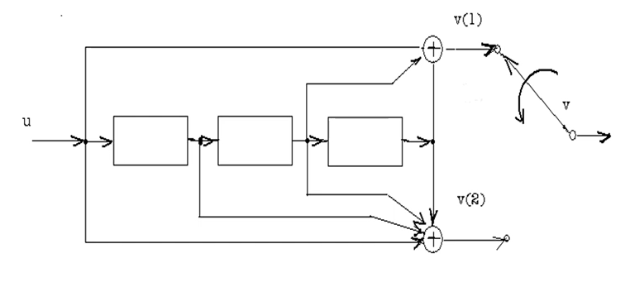

2. Mã hóa mã tích chập
- Cách tạo mã chập

Mạch trên gồm :
1 thanh ghi dịch m bit (m =3)
n mạch cộng module_2 (n =2)
1 bộ dồn kênh để đưa tín hiệu liên tục ở đầu ra

Mạch cộng module_2 được thực hiện bằng mạch logic XOR
Tất cả mã tích chập đều được tạo ra nhờ thanh ghi dịch có hàm hồi tiếp là hàm cộng module_2

Dãy thông tin u = (u0,u1,u2,…) được đưa vào mạch mã hóa lần lượt từng bit. Hai dãy ra của mạch tạo mã là v(1) =(v0(1), v1(1), v2(1),…)
Và v(2) = (v0(2),v1(2),v2(2),…)

Sau khi mã hóa, hai đầu ra v(1),v(2) sẽ được dồn lại thành 1 dãy đơn vị v
v được gọi là từ mã. Từ mã này được truyền qua kênh thông tin
Từ mã v được biểu diễn bởi công thức:
v = (v0(1) v0(2), v1(1) v1(2), v2(1) v2(2),…)
2.1. Lập mã chập bằng biểu đồ liên kết
Cho bộ mã chập (2,1,3)
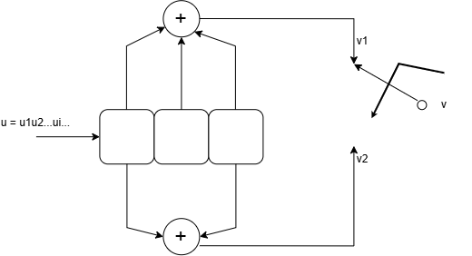
Bộ mã hóa trên có n các vecto liên kết, mỗi vecto liên kết là một bộ cộng module_2
Mỗi vecto liên kết có kích thước k và mô tả liên kết của thanh ghi dịch lập mã đến bộ cộng module_2
Trong vecto liên kết:
Số”1” vị trí thứ i của vecto chỉ ra tầng tương ứng trên thanh ghi dịch được liên kết với bộ cộng module_2 và số “0” chỉ ra vị trí tương ứng trên thanh ghi không liên kết với bộ cộng module_2

Với hình trên, vecto liên kết cho bộ cộng module_2 là:
G1 = 111
G2 = 101

Xét bản tin u = 101 và được mã hóa chập bởi bộ lập mã theo hình trên
Bản tin có 3 bit, bộ mã có 3 ô nhớ
Ta cần them 3 bit ( 0 0 0) để đưa bộ mã hóa về trạng thái ban đầu
Kết quả bit thực hiện được theo từng thời điểm sau:

Tại thời điểm t1:
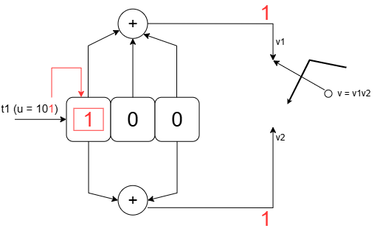
Tại thời điểm t1, Bit 1 của bản tin u được đẩy vào thanh ghi dịch đang có trạng thái là 000. Lúc này trạng thái của thanh ghi thay đổi thành 100. Bộ mã hóa thực hiện các phép XOR thu được kết quả v1 và v2
V1 = $1⊕0⊕0 = 1$
V2 = $1⊕0=1$
V= V1V2 = 11

Tại thời điểm t2:
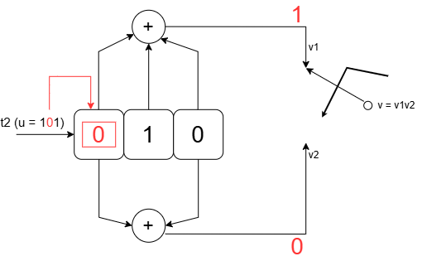
Tại thời điểm t2, bit “0” của bản tin u tiếp tục được đưa vào thanh ghi dịch , trạng thái thanh ghi lúc này thay đổi từ thời điểm t1 là 100 sang thời điểm t2 là 010. Kết quả bộ mã hóa thu được
V1 = $0⊕1⊕0 = 1$
V2 = $0⊕0 = 0$
V = V1V2 = 10

Tại thời điểm t3
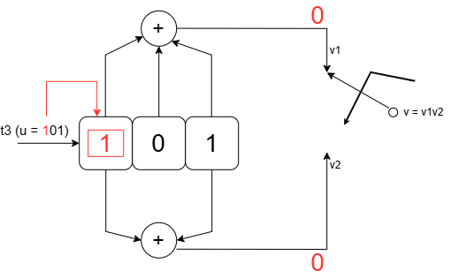
Tại thời điểm t3, bit 1 của bản tin u được đưa vào thanh ghi dịch, thanh ghi dịch thay đổi trạng thái 010 (thời điểm t2) sang trạng thái 101 ( thời điểm t3), bộ mã hóa thu được
V1 = $1⊕0⊕1 = 0$
V2 = $1⊕1 = 0$
V = V1V2 = 00

Tại thời điểm t4, khi ta đã đưa đầy đủ các bit của bản tin vào bộ mã hóa rồi thì ta tiếp tục đẩy them 3 bit 0 vào bộ mã hóa để reset lại trạng thái ban đầu
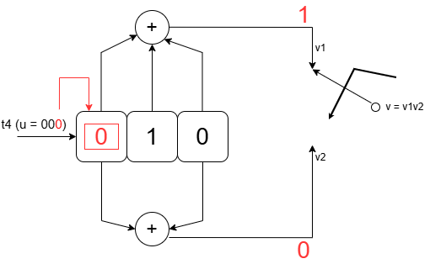
Bit 0 được đẩy vào thanh ghi dịch, trạng thái thay đổi từ 101(thời điểm t3) thành 010(thời diểm t4), bộ mã hóa thu được
V1 = $0⊕1⊕0 = 1$
V2 = $0⊕0 = 0$
V = V1V2 = 10

Tại thời điểm t5:
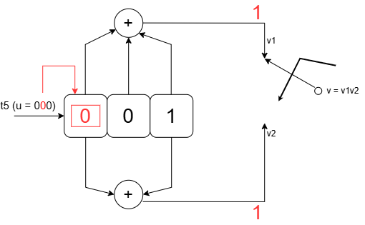
Bit 0 được đẩy vào thanh ghi dịch, trạng thái thay đổi từ 010 ( thời điểm t4) thành 001 ( thời điểm t5), bộ mã hóa thu được
V1 = $0⊕0⊕1 = 1$
V2 = $0⊕1 =1$
V = V1V2 = 11

Tại thời điểm t6
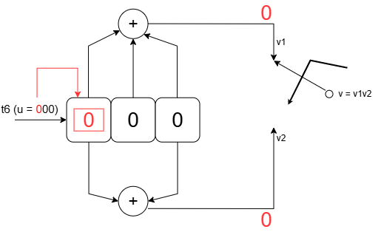
Bit 0 tiếp tục được đẩy vào thanh ghi dịch, trạng thái thanh ghi thay đổi từ 001 ( thời điểm t5) thành 000 (thời điểm t6), bộ mã hóa thu được
V1 = $0⊕0⊕0 = 0$
V2 = $0⊕0 =0$
V = V1V2 = 00
Kết quả:
Bit vào : 101
Bit reset: 000
Bit ra : 11 10 00 10 11 00

3. Quá trình giải mã

3.1 Thuật toán Viterbi
-Thuật toán giải mã Viterbi dựa vào phương pháp xác định ML(Maximum Likelyhood), số đo hợp lẽ cho một từ mã là tổng các số đo hợp lẽ ứng với mỗi nhánh của từ mã
-Trong lưới mã của ta tính toán và gắn số đo hợp lý cho mỗi nhánh tương ứng
-Trên cơ sở tính toán ta tiến hành duyệt từ mã từ đầu đến cuối và cộng các số đo hợp lý tương ứng với mỗi lần duyệt, đường nào có số đo hợp lý nhỏ nhất (survival path) sẽ tương ứng với từ mã tối ưu
-Thuật toán Viterbi đưa ra cách giải quyết điều này, số đo hợp lý được tính toán bằng khoảng cách Hamming, tương ứng với độ hợp lẽ cực đại ta sẽ được khoảng cách Hamming là nhỏ nhất

3.2 Khoảng cách Hamming
-Để đánh giá mức độ sai lệch của dữ liệu thu được, thuật toán sử dụng phép đo Khoảng cách Hamming.
-Khoảng cách Hamming giữa 2 chuỗi bit có cùng chiều dài là số lượng các vị trí mà tại đó các bit tương ứng khác nhau.
-Tại mỗi chặng thời gian (tương ứng 1 cặp bit đầu vào), bộ giải mã sẽ tính toán Lỗi chặng (Branch Metric - BM) bằng cách so sánh cặp bit thực tế nhận được với 6 các cặp bit đầu ra lý tưởng trên từng nhánh của sơ đồ Trellis.
-𝐵𝑀 càng nhỏ, xác suất nhánh đó là con đường đúng càng cao

3.3. Trellis

3.3.1. Khái niệm
-Sơ đồ lưới là sự trải phẳng đồ thị chuyển trạng thái của bộ mã hóa theo trục thời gian. Do bộ mã hóa có chiều dài ràng buộc 𝐾 = 3, đồ thị Trellis sẽ có 4 trạng thái (00, 01, 10, 11) tại mỗi bước thời gian 𝑡𝑖 . Dựa vào trạng thái khởi tạo mặc định 00, đồ thị Trellis chia làm 2 giai đoạn hoạt động rõ rệt.
-Giai đoạn khởi động: Diễn ra trong 2 chu kỳ thời gian đầu tiên (𝑡0 → 𝑡2 ). Tại 𝑡0 , hệ thống chắc chắn ở trạng thái 00. Từ 𝑡0 đến 𝑡1 , đồ thị chỉ rẽ ra 2 nhánh đi đến trạng thái 00 và 10. Từ 𝑡1 đến 𝑡2 , từ 2 trạng thái này tiếp tục rẽ ra 4 nhánh đi tới cả 4 trạng thái. Đặc điểm cốt lõi của giai đoạn này là không có sự chồng chéo nhánh (mỗi trạng thái đích chỉ nhận đúng 1 đường đi vào).
-Giai đoạn ổn định: Bắt đầu từ thời điểm 𝑡2 trở đi. Lúc này, cả 4 trạng thái đều đã được kích hoạt. Từ bất kỳ thời điểm 𝑡𝑛 sang 𝑡𝑛+1 (𝑛 > 2), mỗi trạng thái đích sẽ luôn nhận đúng 2 nhánh khác nhau đổ về từ 2 trạng thái ở bước trước đó. Sự hội tụ này đòi hỏi thuật toán phải có cơ chế chọn lọc để tránh bùng nổ tổ hợp đường đi.

3.3.2. Xây dựng sơ đồ lưới (trellis)
-Để xây dựng sơ đồ lưới, ta dựa trên FSM và tuân thủ nguyên tắc giống như biểu diễn FSM
-Cụ thể khi có bit đầu vào là”0” ta biểu diễn bằng nét đứt và khi có bit đầu vào là “1” ta biểu diễn bằng nét liền
-Sự chuyển trạng thái theo FSM, ví dụ ở trạng thái S0, khi có bit “0” vào thì S0 -> S0, khi có bit 1 vào thì S0 -> S1

3.3.3. Nguyên lý tìm đường đi tối ưu
-Thuật toán Viterbi dựa trên nguyên lý tối ưu Bellman ( Dynamic Programming): Nếu đường đi tối ưu qua một nút S ở thời điểm t, thì phần đường đi từ điểm bắt đầu đến S cũng phải là đường đi tối ưu đến nút S đó.
-Nguyên lý hoạt động qua từng bước thời gian t:
1. Khởi tạo metric
+Tại t=0, trạng thái khởi đầu là S0 = 00 có khoảng cách tích lũy = 0
+Các trạng thái còn lại khởi tạo = $∞$
2.Tính metric nhánh (BM)
+Tại mỗi bước thời gian t, thuật toán so sánh cặp bit nhận được từ kênh truyền $r_{t}$ với cặp bit lý thuyết $v_{t}$ của các nhánh chuyển trạng thái.
+Sử dụng khoảng cách Hamming giữa $r_{t}$ và $v_{t}$chính là metric của nhánh
3. Thuật toán ADD- Compare – Select
+Với mỗi trạng thái Sj tại thời điểm t, ta luôn có 2 nhánh chuyển trạng thái từ bước t-1 dẫn tới nó
+ADD(Cộng): Cộng Path Metric của trạng thái nguồn ở bước t-1 với Branch Metric tương ứng của nhánh đó
$${\text{Candidate Metric}}_{1}=\text{PM}\left(S_{a},t-1\right)+\text{BM}\left(S_{a}→S_{j}\right)$$
$${\text{Candidate Metric}}_{2}=\text{PM}\left(S_{b},t-1\right)+\text{BM}\left(S_{b}→S_{j}\right)$$

+Compare (So sánh): So sánh hai giá trị Candidate Metric vừa tính
+Select (Chọn): Chọn giá trị nhỏ nhất làm giá trị Path Metric mới cho Sj tại bước t
$\text{PM}\left(S_{j},t\right)=\min\left({\text{Candidate Metric}}_{1},{\text{Candidate Metric}}_{2}\right)$
4. Survival Path:
Nhánh cho giá trị nhỏ hơn được giữ lại làm đường duy nhất tới Sj, nhánh còn lại bị loại bỏ hoàn toàn

3.3.4. Quá trình truy vết (Traceback)
-Khi toàn bộ chuỗi 16 bit mã hóa đã được đưa vào bộ giải mã và xử lý xong khối ACS, hệ thống sẽ tiến hành đánh giá 4 giá trị Path Metric cuối cùng tại thời điểm kết thúc. Trạng thái có 𝑃𝑀 nhỏ nhất sẽ được chọn làm điểm xuất phát. Từ điểm này, bộ giải mã sẽ truy xuất lại bộ nhớ để lần ngược (Traceback) theo các quyết định "Chọn" của khối ACS trong quá khứ. Mỗi bước lùi về trước sẽ xác định chính xác một nhánh đã đi qua, từ đó ánh xạ ngược ra bit dữ liệu gốc (𝐼𝑛𝑝𝑢𝑡 là 0 hay 1). Kết quả của quá trình truy vết chính là chuỗi 8 bit thông tin ban đầu đã được khôi phục và loại bỏ nhiễu.

3.3.5. Ví dụ minh họa chứng minh thuật toán có khả năng sửa lỗi
-Giả sử cho bộ mã hóa chập (2,1,2) với G = [7,5] , xác định chuỗi bit mã hóa cho chuỗi thông tin u = [1 1 0 1]. Khi truyền qua kênh, giả sử chuỗi bit thu được bị lỗi tại vị trí bit thứ 5.

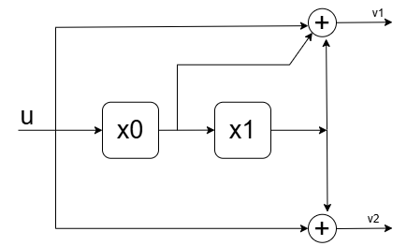

-Từ quá trình mã hóa đã được trình bày ở trên, bộ mã hóa sẽ thu được output là
11 10 00 10 00 10 11
Giả thiết cho bit lỗi ở vị trí bit số 5 nên chuỗi bit nhận được :
11 10 10 10 00 10 11

Quá trình giải mã:
-Bước 1: Từ sơ đồ bộ mã ta xây dựng bảng các trạng thái của bộ mã và bảng chuyển dịch trạng thái để có thể xây dựng FSM

Bảng các trạng thái
Trạng thái thanh ghi |  | Trạng thái Si
X2 | X1 | i = x2+2x1
0 | 0 | 0
1 | 0 | 1
0 | 1 | 2
1 | 1 | 3

Bảng chuyển dịch trạng thái
Trạng thái hiện tại | Trạng thái kế tiếp (Si+1) |  | Output
(Si) | Input = 0 | Input =1 | Input = 0 | Input = 1
0 | 0 | 1 | 00 | 11
1 | 2 | 3 | 10 | 01
2 | 0 | 1 | 11 | 00
3 | 2 | 3 | 01 | 10

-Bước 2: Từ bảng chuyển dịch trạng thái ta thu được FSM
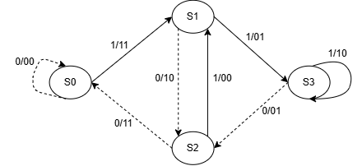

-Bước 3: Lập Trellis

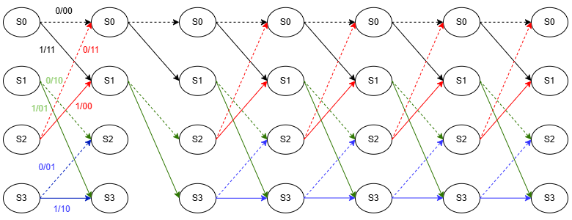
Quá trình giải mã Viterbi từng bước thời gian $t$
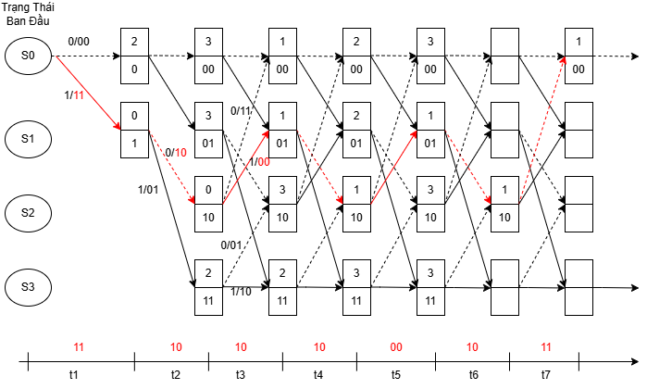
-Khởi tạo ($t=0$):
$$\text{PM}\left(S_{0}\right)=0, \text{PM}\left(S_{1}\right)=∞, \text{PM}\left(S_{2}\right)=∞, \text{PM}\left(S_{3}\right)=∞$$
-Bước $t=1$ ($r_{1}=11$):
- Từ $S_{0}\left(00\right)\underset{→}{u=0}S_{0}\left(00\right)$ ($v=00$): $\text{PM}=0+d_{H}\left(11,00\right)=2$
- Từ $S_{0}\left(00\right)\underset{→}{u=1}S_{1}\left(10\right)$ ($v=11$): $\text{PM}=0+d_{H}\left(11,11\right)=0⟹\text{PM}\left(S_{1}\right)=0$
Tóm tắt $t=1$: $\text{PM}\left(S_{0}\right)=2, \text{PM}\left(S_{1}\right)=0, \text{PM}\left(S_{2}\right)=∞, \text{PM}\left(S_{3}\right)=∞$
-Bước $t=2$ ($r_{2}=10$):
Đến $S_{0}\left(00\right)$: từ $S_{0}→S_{0}$ ($v=00$): $2+d_{H}\left(10,00\right)=3⟹\text{PM}\left(S_{0}\right)=3$
Đến $S_{1}\left(10\right)$: từ $S_{0}→S_{1}$ ($v=11$): $2+d_{H}\left(10,11\right)=3⟹\text{PM}\left(S_{1}\right)=3$
Đến $S_{2}\left(01\right)$: từ $S_{1}→S_{2}$ ($v=10$): $0+d_{H}\left(10,10\right)=0⟹\text{PM}\left(S_{2}\right)=0$
Đến $S_{3}\left(11\right)$: từ $S_{1}→S_{3}$ ($v=01$): $0+d_{H}\left(10,01\right)=2⟹\text{PM}\left(S_{3}\right)=2$
Tóm tắt $t=2$: $\text{PM}\left(S_{0}\right)=3, \text{PM}\left(S_{1}\right)=3, \text{PM}\left(S_{2}\right)=0, \text{PM}\left(S_{3}\right)=2$
-Bước $t=3$ ($r_{3}=10$ - Bít lỗi):
Đến $S_{0}\left(00\right)$:
Từ $S_{0}→S_{0}$ ($v=00$): $3+d_{H}\left(10,00\right)=4$
Từ $S_{2}→S_{0}$ ($v=11$): $0+d_{H}\left(10,11\right)=1$
$$⟹\text{PM}\left(S_{0}\right)=\min\left(4,1\right)=1 \left(\text{giữ đường từ }S_{2}\right)$$
Đến $S_{1}\left(10\right)$:
Từ $S_{0}→S_{1}$ ($v=11$): $3+d_{H}\left(10,11\right)=4$
Từ $S_{2}→S_{1}$ ($v=00$): $0+d_{H}\left(10,00\right)=1$
$$⟹\text{PM}\left(S_{1}\right)=\min\left(4,1\right)=1 \left(\text{giữ đường từ }S_{2}\right)$$
Đến $S_{2}\left(01\right)$:
Từ $S_{1}→S_{2}$ ($v=10$): $3+d_{H}\left(10,10\right)=3$
Từ $S_{3}→S_{2}$ ($v=01$): $2+d_{H}\left(10,01\right)=4$
$$⟹\text{PM}\left(S_{2}\right)=3$$
Đến $S_{3}\left(11\right)$:
Từ $S_{1}→S_{3}$ ($v=01$): $3+d_{H}\left(10,01\right)=5$
Từ $S_{3}→S_{3}$ ($v=10$): $2+d_{H}\left(10,10\right)=2$
$$⟹\text{PM}\left(S_{3}\right)=2$$
Tóm tắt $t=3$: $\text{PM}\left(S_{0}\right)=1, \text{PM}\left(S_{1}\right)=1, \text{PM}\left(S_{2}\right)=3, \text{PM}\left(S_{3}\right)=2$
-Bước $t=4$ ($r_{4}=10$):
Đến $S_{0}\left(00\right)$: từ $S_{0}→S_{0}$ ($v=00$): $1+d_{H}\left(10,00\right)=2⟹\text{PM}\left(S_{0}\right)=2$
Đến $S_{1}\left(10\right)$: từ $S_{0}→S_{1}$ ($v=11$): $1+d_{H}\left(10,11\right)=2⟹\text{PM}\left(S_{1}\right)=2$
Đến $S_{2}\left(01\right)$: từ $S_{1}→S_{2}$ ($v=10$): $1+d_{H}\left(10,10\right)=1⟹\text{PM}\left(S_{2}\right)=1$
Đến $S_{3}\left(11\right)$: từ $S_{1}→S_{3}$ ($v=01$): $1+d_{H}\left(10,01\right)=3⟹\text{PM}\left(S_{3}\right)=3$
Tóm tắt $t=4$: $\text{PM}\left(S_{0}\right)=2, \text{PM}\left(S_{1}\right)=2, \text{PM}\left(S_{2}\right)=1, \text{PM}\left(S_{3}\right)=3$
-Bước $t=5$ ($r_{5}=00$):
Đến $S_{0}\left(00\right)$: từ $S_{2}→S_{0}$ ($v=11$): $1+d_{H}\left(00,11\right)=3⟹\text{PM}\left(S_{0}\right)=3$
Đến $S_{1}\left(10\right)$: từ $S_{2}→S_{1}$ ($v=00$): $1+d_{H}\left(00,00\right)=1⟹\text{PM}\left(S_{1}\right)=1$
Đến $S_{2}\left(01\right)$: từ $S_{0}→S_{2}$ ... $⟹\text{PM}\left(S_{2}\right)=3$
Đến $S_{3}\left(11\right)$: từ $S_{0}→S_{3}$ ... $⟹\text{PM}\left(S_{3}\right)=3$
Tóm tắt $t=5$: $\text{PM}\left(S_{0}\right)=3, \text{PM}\left(S_{1}\right)=1, \text{PM}\left(S_{2}\right)=3, \text{PM}\left(S_{3}\right)=3$
-Bước $t=6$ ($r_{6}=10$ - Bít tail $0$):
Đến $S_{2}\left(01\right)$: từ $S_{1}→S_{2}$ ($v=10$): $1+d_{H}\left(10,10\right)=1⟹\text{PM}\left(S_{2}\right)=1$
Tóm tắt $t=6$: $\text{PM}\left(S_{2}\right)=1$ (Các trạng thái khác đều có PM lớn hơn).
-Bước $t=7$ ($r_{7}=11$ - Bít tail $0$):
Vì có bít đuôi reset thanh ghi, trạng thái kết thúc bắt buộc phải về $S_{0}\left(00\right)$:
Đến $S_{0}\left(00\right)$: từ $S_{2}\left(01\right)\underset{→}{u=0}S_{0}\left(00\right)$ ($v=11$):
$$\text{PM}\left(S_{0},7\right)=\text{PM}\left(S_{2},6\right)+d_{H}\left(11,11\right)=1+0=1$$

Truy vết (Traceback) và Khôi phục dữ liệu
Điểm kết thúc có metric nhỏ nhất tại $t=7$ là $S_{0}\left(00\right)$ với $\text{PM}=1$.
Truy vết ngược theo đường đi sống sót (Survivor Path):
$$S_{0}\left(00\right)\underset{u_{7}=0}{←}S_{2}\left(01\right)\underset{u_{6}=0}{←}S_{1}\left(10\right)\underset{u_{5}=1}{←}S_{2}\left(01\right)\underset{u_{4}=0}{←}S_{1}\left(10\right)\underset{u_{3}=1}{←}S_{2}\left(01\right)\underset{u_{2}=0}{←}S_{1}\left(10\right)\underset{u_{1}=1}{←}S_{0}\left(00\right)$$
Chuỗi bít thông tin khôi phục đầy đủ (gồm cả tail bits):
$${\overset{ˆ}{u}}_{\text{full}}=\left[1,0,1,0,1,0,0\right]$$
Bỏ 2 bít đuôi tail bits $0,0$, ta thu được chuỗi thông tin gốc:
$$\overset{ˆ}{u}=\left[1,0,1,0,1\right]$$
Kết luận: Mặc dù bị lỗi bít thứ 5 trên đường truyền, thuật toán Viterbi đã loại bỏ các nhánh sai nhờ việc tích lũy khoảng cách Hamming tổng thể, qua đó sửa lỗi thành công và giải mã chính xác tuyệt đối bản tin $u=\left[1,0,1,0,1\right]$.

B. Đề xuất phương án thiết kế

1. Nguyên lý giải mã
Viterbi không quyết định từng bit ngay khi nhận được. Bộ giải mã mở rộng các đường đi trên trellis, cộng dồn metric, giữ lại đường tốt hơn tại mỗi trạng thái rồi truy ngược các quyết định survivor. Với hard decision, branch metric có thể tính bằng khoảng cách Hamming giữa symbol nhận và symbol kỳ vọng.
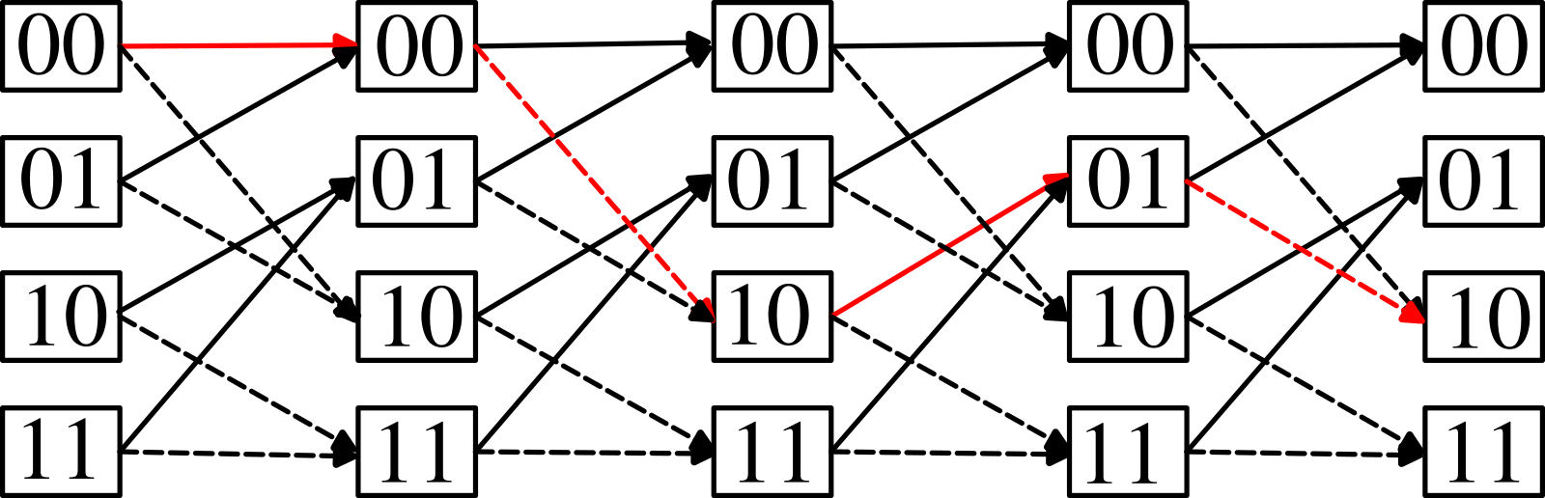
Hình 1 Ví dụ trellis bốn trạng thái và một đường survivor
Nguồn sưu tầm: Wikimedia Commons, Convolutional code trellis diagram, public domain [1].
Hình 1 giúp hình dung rõ rằng mỗi cột là một thời điểm, còn mỗi nút là một trạng thái của encoder. Đường màu đỏ chỉ là một ví dụ về đường được giữ lại; trong phần cứng, ACS phải thực hiện phép cộng, so sánh và chọn cho từng trạng thái ở mỗi bước trellis.
1. Chốt một symbol gồm hai bit mã hóa khi giao tiếp đầu vào hợp lệ.
2. Tính branch metric cho các cặp bit có thể phát 00, 01, 10 và 11.
3. Cộng branch metric với path metric cũ, so sánh hai đường đi vào cùng một trạng thái và lưu decision bit.
4. Sau symbol cuối, đọc ngược survivor memory để khôi phục chuỗi dữ liệu.

2 Các khối chức năng
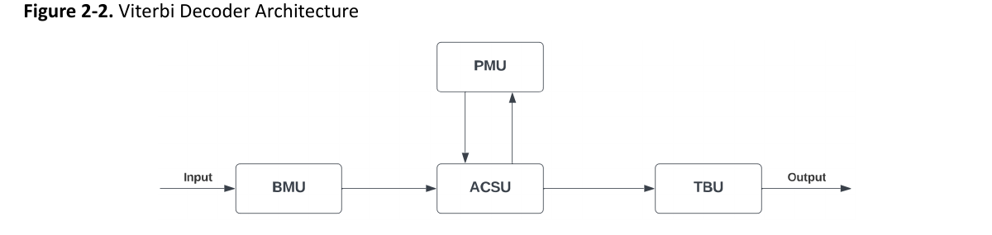
Hình 2 Cách phân chia BMU, PMU ACSU và TBU trong một IP Viterbi
Nguồn sưu tầm: Microchip, Viterbi Decoder User Guide, Figure 2-2 [2].
Sơ đồ của Microchip dùng ba nhóm chính: BMU tính sai khác, PMU/ACSU cập nhật path metric, còn TBU khôi phục chuỗi bit. Tôi dùng cách phân chia này làm mốc tham khảo, sau đó tách thêm metric memory, survivor memory, output buffer và FSM để sơ đồ của nhóm có thể chuyển trực tiếp sang RTL.
Khối | Nhiệm vụ
Input register | Chốt sym_in[1:0] khi valid và ready cùng bằng 1; giữ symbol ổn định trong vòng xử lý.
BMC | Tính bốn branch metric bằng khoảng cách Hamming với 00, 01, 10 và 11.
ACS | Tính hai candidate đi vào một state, so sánh, chọn metric nhỏ hơn và tạo decision bit.
Metric memory | Giữ PM_old và PM_new riêng để dữ liệu cũ không bị ghi đè trước khi xử lý xong symbol.
Survivor memory | Lưu decision của từng state tại mỗi bước trellis và cấp dữ liệu cho traceback.
Traceback | Đọc decision theo chiều ngược, xác định state trước đó và ghi bit giải mã vào đệm.
FSM | Điều khiển state index, địa chỉ RAM, chuyển bank metric và giao tiếp valid/ready.

3. Phương án thiết kế 1
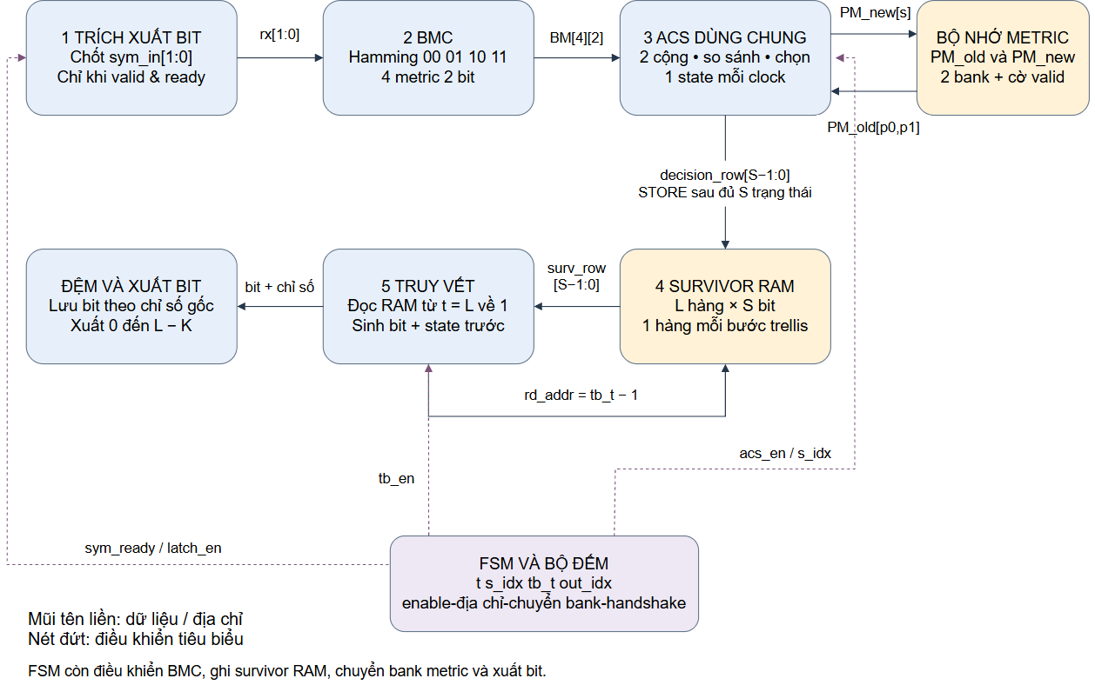
Hình 3 Sơ đồ dataflow phương án Viterbi dùng FSM

3.1 Luồng dữ liệu
Khi sym_valid và sym_ready cùng bằng 1, input register chốt cặp bit nhận vào. BMC tạo bốn branch metric. FSM sau đó cho ACS chạy lần lượt qua bốn state. Mỗi chu kỳ ACS tạo một PM_new và một decision bit. Khi đủ bốn state, decision row được ghi vào survivor memory, hai bank metric đổi vai trò và decoder chuyển sang symbol tiếp theo.

3.2 Giai đoạn truy vết
Khi đã nhận đủ L symbol, traceback bắt đầu từ state 00 vì ví dụ dùng khung terminated với hai tail bit bằng 0. Survivor memory được đọc từ địa chỉ L - 1 về 0. Mỗi decision xác định state trước đó; bit giải mã được ghi vào output buffer theo đúng vị trí. Sau khi truy vết xong, dữ liệu được đọc từ đầu đến cuối và bỏ hai tail bit.

3.3 Giao tiếp bên ngoài
Nhóm | Tín hiệu | Ý nghĩa
Clock và điều khiển | clk, rst_n, start, frame_len[7:0] | Khởi động một khung và cung cấp độ dài L.
Đầu vào | sym_in[1:0], sym_valid, sym_ready | Nhận từng cặp bit theo cơ chế valid/ready.
Đầu ra | bit_out, out_valid, out_ready | Xuất từng bit giải mã và cho phép phía nhận tạo backpressure.
Trạng thái | busy, done, cfg_error | Báo đang xử lý, hoàn thành hoặc thông số khung không hợp lệ.

3.4 FSM điều khiển
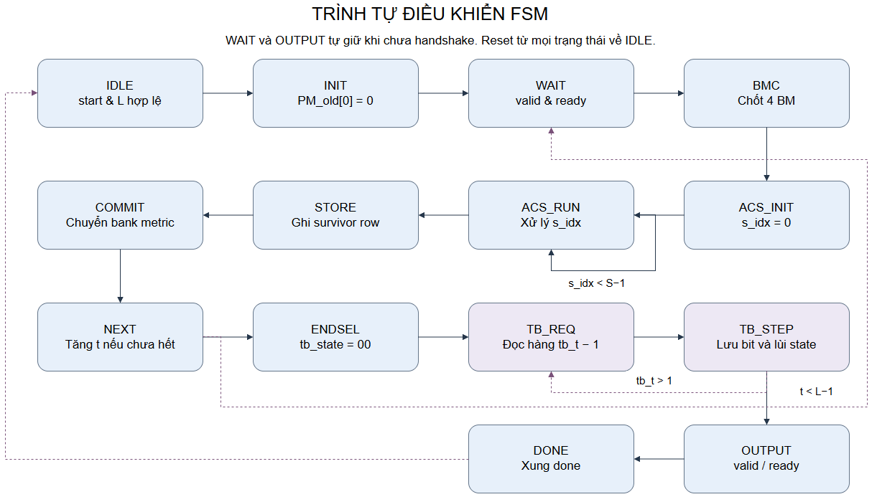
Hình 4 Trình tự trạng thái điều khiển
Chia FSM thành bốn giai đoạn: khởi tạo, xử lý từng symbol, truy vết và xuất kết quả. WAIT chỉ nhận symbol khi handshake xảy ra. ACS_RUN lặp theo số state. TB_REQ và TB_STEP được tách riêng để phù hợp với survivor RAM đọc đồng bộ một chu kỳ. OUTPUT giữ nguyên bit_out khi out_valid bằng 1 nhưng out_ready bằng 0.

Nhóm trạng thái | Hoạt động
IDLE và INIT | Chờ start; kiểm tra L; khởi tạo PM_old[00] = 0 và đánh dấu các state còn lại chưa hợp lệ.
WAIT đến NEXT | Nhận symbol, tính BMC, chạy ACS theo từng state, ghi survivor row, chuyển bank và tăng t.
ENDSEL đến TB_STEP | Chọn state cuối, đọc survivor memory và lặp truy vết đến đầu khung.
OUTPUT và DONE | Xuất L - 2 bit thông tin; phát done trong một clock rồi trở về IDLE.

Nếu reset xảy ra, FSM trở về IDLE và các tín hiệu giao tiếp được đưa về trạng thái an toàn. Không xóa toàn bộ RAM vì khung mới sẽ ghi lại vùng địa chỉ được sử dụng, nhưng INIT phải khởi tạo lại path metric và các cờ valid.

3.5 Đánh giá phương án

3.5.1 Ưu điểm
- Chỉ dùng một ACS và tái sử dụng qua các state nên giảm số bộ cộng, bộ so sánh và multiplexer.
- FSM tách rõ từng thao tác, thuận lợi khi theo dõi waveform và khoanh vùng lỗi.
- Hai bank metric giúp kiểm soát dữ liệu cũ và dữ liệu mới, tránh ghi đè trong cùng một bước trellis.
- Phù hợp làm kiến trúc cơ sở trước khi tăng độ song song hoặc bổ sung pipeline.

3.5.2 Nhược điểm
- Mỗi symbol cần nhiều chu kỳ vì ACS xử lý lần lượt từng state.
- Số state tăng theo 2^(K-1), do đó thời gian xử lý tăng nhanh khi K lớn hơn.
- Phải lưu survivor decision đến khi kết thúc khung; đầu ra chỉ có sau giai đoạn traceback.
- Kiến trúc hiện tại chưa nhận khung mới trong khi đang truy vết và xuất dữ liệu.

3.5.3 Ước lượng theo FSM
Với S = 4 state, ước lượng một symbol cần S + 6 = 10 clock, gồm WAIT, BMC, ACS_INIT, bốn lần ACS_RUN, STORE, COMMIT và NEXT. Traceback cần khoảng 2L clock do survivor RAM có một pha yêu cầu và một pha sử dụng. Nếu out_ready luôn bằng 1, phần xuất payload cần L - 2 clock.
Thành phần dữ liệu | Ước lượng với L = 128
Hai bank metric và valid | 2 x 4 x 9 + 2 x 4 = 80 bit
Survivor memory | 128 x 4 = 512 bit
Output buffer | 128 x 1 = 128 bit
BMC và decision row | 4 x 2 + 4 = 12 bit
Tổng phần dữ liệu | 732 bit, chưa gồm FSM, bộ đếm và overhead ánh xạ FPGA

Theo lịch trên, thời gian từ start đến done là L(S + 6) + 2L + (L - 2) + 3 clock. Với L = 128 và S = 4, kết quả dự kiến là 1665 clock. Đây mới là ước lượng kiến trúc; số liệu cuối cùng phải lấy từ mô phỏng và tổng hợp RTL.

3.6 Đối chiếu với các thiết kế hiệu năng cao
- Nhóm tiến hành so sánh phương án FSM đề xuất với các phương án pipeline sâu để đưa ra nhận định được ưu – nhược điểm của phương án hiện tại, từ đó đưa ra phương án tốt hơn cho thiết kế
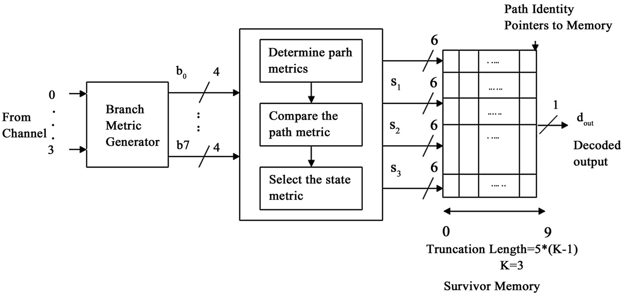
Hình 5 Kiến trúc Viterbi theo hướng song song và pipeline sâu
Nguồn sưu tầm: C. Arun và V. Rajamani, Figure 2, bài báo năm 2009, CC BY 4.0 [3].
Công bố | Nền tảng và kết quả | Điểm rút ra
Li và cộng sự, 2012 [4] | Xilinx XC5VLX330; 181,7 MHz; throughput 363 Mb/s; radix-4. | Xử lý nhiều bước trellis hơn trong một chu kỳ giúp tăng throughput nhưng làm ACS phức tạp hơn.
Xia và cộng sự, 2017 [5] | 64 state; sliding block; 640 Mb/s; 105 mW; 0,1641 nJ/bit. | Chia block và xử lý hai chiều cho phép tăng song song, đổi lại điều khiển và bộ nhớ phức tạp.
Arun và Rajamani, 2009 [3] | Xilinx XC2VP2; 145 MHz; báo cáo giảm công suất 68,82% so với thiết kế gốc. | Pipeline sâu cần đi kèm clock gating và giảm chuyển mạch để tránh tăng công suất.
Black và Meng, 1997 [7] | 4 state, soft decision; 1 Gb/s tại 83 MHz trong CMOS. | Sliding block có thể đạt throughput rất cao nhưng không còn là kiến trúc tuần tự đơn giản.

Nhận xét: Từ đối chiếu với các kiến trúc khác tối ưu hơn, nhóm nhận thấy phương án FSM-based hiện tại chưa tối ưu cho yêu cầu của bài toán

4. Phương án Pipeline cải tiến
Nhận xét: Phương án đề xuất 1 sử dụng chung 1 bộ ACS duy nhất tuy giảm số cổng logic tổ hợp nhưng thiết kế FSM phức tạp (14 trạng thái), cần 2 bank nhớ Path Metric và Survivor RAM đọc ngược nên độ trễ lớn, hiệu suất chưa cao với bài toán K = 3.
Từ đó, nhóm đề xuất phương án 2: Sử dụng kiến trúc Pipeline 5 tầng gồm khối chuyển đổi song song - nối tiếp đầu vào (Input PSU), BMU, 4 bộ ACS song song (tối ưu cho K = 3), bộ nhớ Path Metric 1 bank (5-bit), truy vết động bằng ma trận Register-Exchange 4 × 8 Flip-Flop (SMU) và khối chọn đường tối ưu PSU (Path Selection Unit — Min-PM) ở đầu ra, đáp ứng giải mã tổng quát cho mọi khung dữ liệu 16-bit mã hóa sang 8-bit thông tin.

A. Thiết kế sơ đồ khối tổng quan
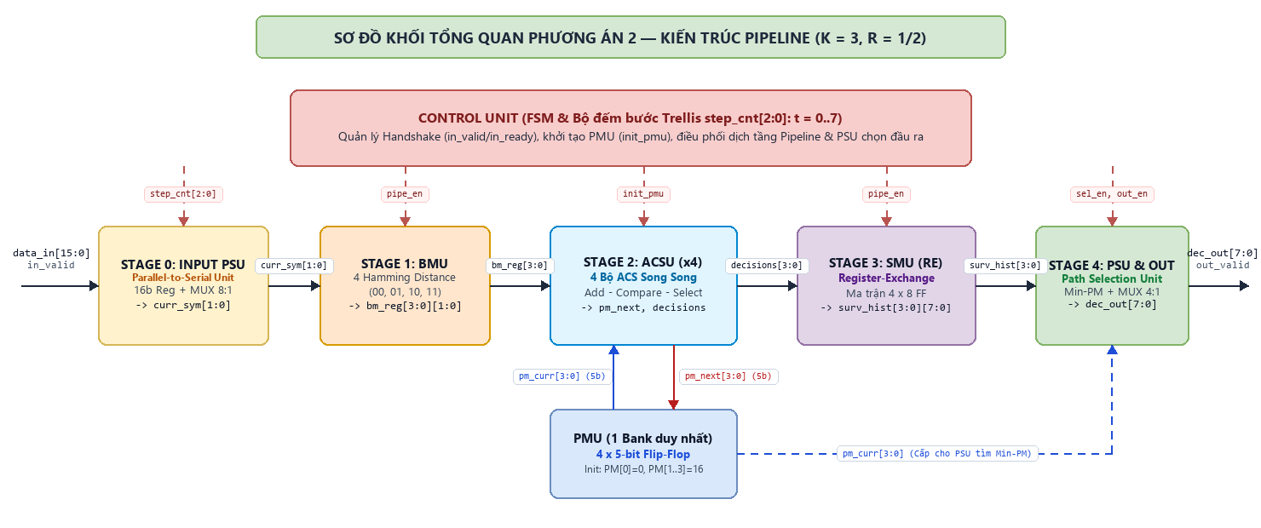

Khối ( phương án 2 ) | Nhiệm vụ | So sánh với thiết kế 1
Stage 0: Input PSU & FSM (Parallel-to-Serial & Control) | Chốt khung 16-bit data_in[15:0] khi bắt tay in_valid/in_ready, tuần tự hóa thành từng cặp 2-bit curr_sym[1:0] qua MUX 8:1 theo step_cnt[2:0] (t = 0..7) và cấp tín hiệu điều khiển các tầng pipeline. | Tích hợp bộ chuyển đổi song song sang nối tiếp (Input PSU) nhận trọn gói 16-bit; FSM chỉ điều phối luồng dữ liệu liên tục, không phải duyệt chỉ số trạng thái s_idx, không quản lý địa chỉ RAM và không cần trạng thái chuyển bank.
Stage 1: BMU (Branch Metric Unit) | Tính song song 4 khoảng cách Hamming (2-bit) giữa curr_sym[1:0] với các mẫu kỳ vọng 00, 01, 10, 11 và chốt qua thanh ghi tầng Stage 1. | Cấp đồng thời cả 4 giá trị Branch Metric cho 4 trạng thái trong 1 chu kỳ xung nhịp mà không cần giữ symbol chờ duyệt tuần tự từng trạng thái.
Stage 2: ACSU (Add-Compare-Select Unit) | 4 bộ ACS hoạt động đồng thời cho 4 trạng thái (S00, S01, S10, S11): cộng pm_curr với bm, so sánh hai nhánh hội tụ và chọn đường có metric nhỏ hơn để xuất pm_next và 4 bit quyết định decisions[3:0]. | Dùng 4 bộ ACS tính song song cả 4 trạng thái trong 1 chu kỳ thay vì dùng 1 bộ ACS chạy lặp tuần tự 4 chu kỳ/symbol, tăng gấp 4 lần tốc độ xử lý Trellis.
PMU (Path Metric Unit — 5-bit) | Lưu trữ 4 giá trị Path Metric bằng 1 bank 4 × 5-bit Flip-Flop (20 FF); khởi tạo PM[S00] = 0, các trạng thái còn lại gán giá trị phạt 16 và cập nhật pm_curr <= pm_next sau mỗi chu kỳ. | Cập nhật đồng thời cho cả 4 trạng thái trên 1 bank thanh ghi duy nhất; loại bỏ việc chia 2 bank nhớ riêng biệt (PM_old, PM_new) và chu kỳ chuyển bank chống ghi đè.
Stage 3 & 4: SMU (RE 4×8) & PSU (Path Selection Unit) | Ma trận 4 × 8 Flip-Flop (SMU) cập nhật song song chuỗi 8-bit sống sót theo decisions[3:0]; tại cuối khung, khối PSU (Path Selection Unit) tìm trạng thái có min(PM) và chọn chuỗi 8-bit tương ứng qua MUX 4:1 ra dec_out[7:0]. | Gộp chức năng lưu vết và truy vết; loại bỏ hoàn toàn Survivor RAM và các chu kỳ đọc ngược Traceback, đảm bảo giải mã tổng quát cho mọi chuỗi dữ liệu 8-bit bất kỳ.

4.1 Dataflow phương án Pipeline
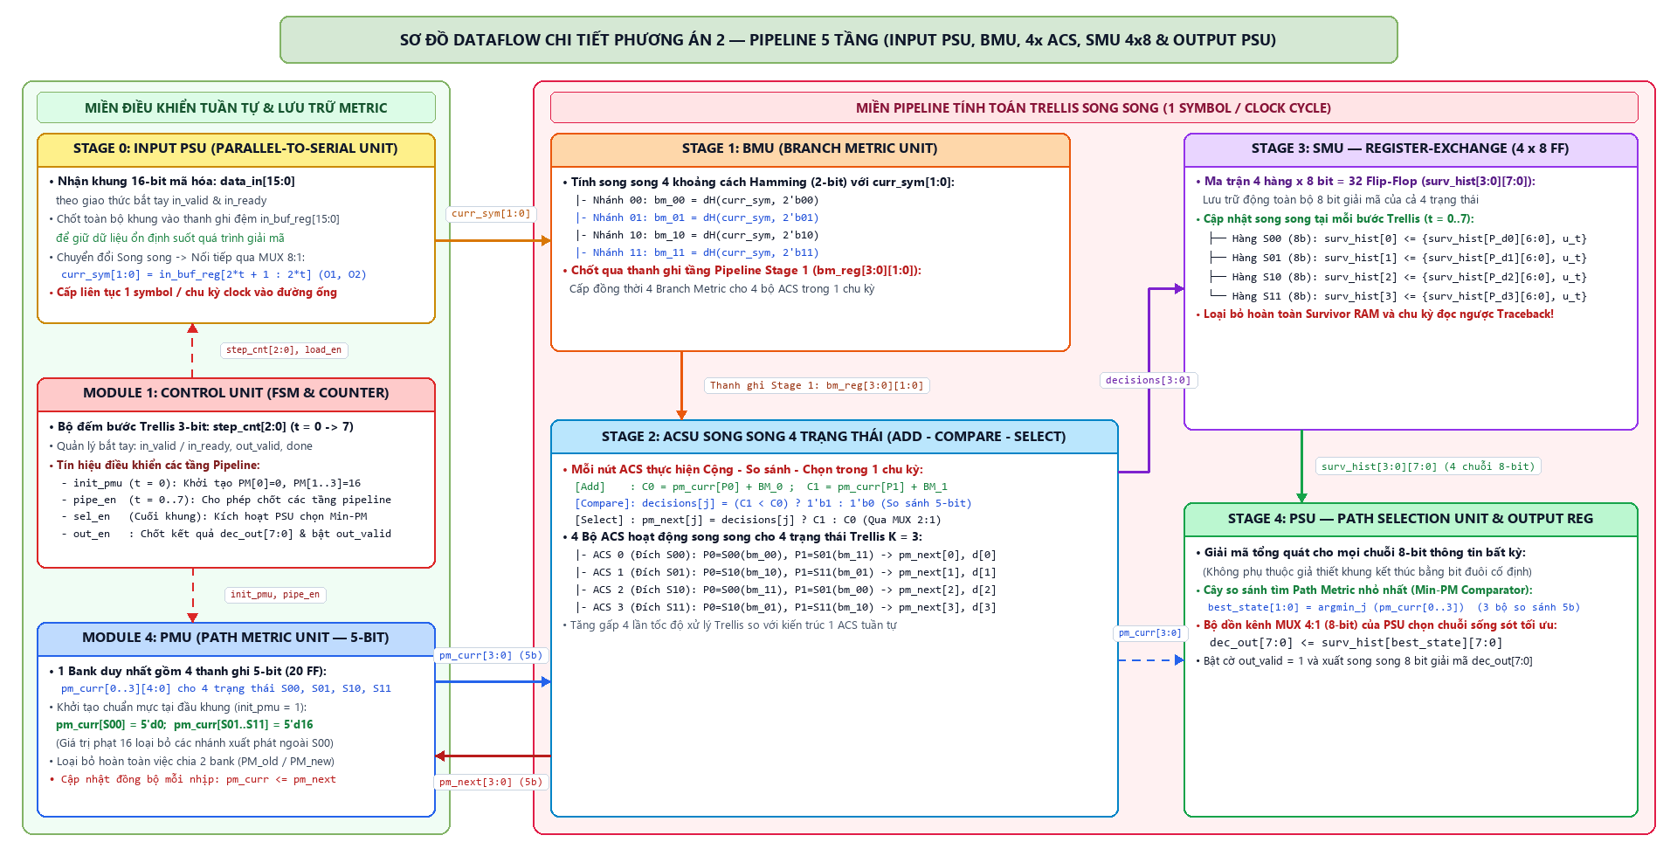

4.1.1 Luồng dữ liệu
Ở Stage 0 (Input PSU — Parallel-to-Serial Unit), khi bắt tay in_valid và in_ready cùng bằng 1, toàn bộ khung mã hóa 16-bit data_in[15:0] được chốt vào thanh ghi đệm đầu vào in_buf_reg[15:0]. Bộ dồn kênh 8:1 MUX dưới sự điều khiển của bộ đếm step_cnt[2:0] (t = 0..7) chuyển đổi song song sang nối tiếp, lần lượt trích xuất từng cặp bit mã hóa curr_sym[1:0] = in_buf_reg[2t+1 : 2t] đưa sang Stage 1 (BMU). Tại đây, khối BMU tính song song bốn khoảng cách Hamming 2-bit (bm_00, bm_01, bm_10, bm_11) với bốn mẫu kỳ vọng 00, 01, 10, 11, sau đó chốt qua thanh ghi Pipeline Stage 1 (bm_reg[3:0][1:0]) để cấp đồng thời cho khối ACSU ở chu kỳ kế tiếp.
Ở Stage 2 (ACSU & PMU 5-bit), thay vì duyệt tuần tự từng trạng thái, bốn bộ ACS hoạt động đồng thời trong cùng một chu kỳ xung nhịp cho cả bốn trạng thái S00, S01, S10, S11: cộng Path Metric hiện tại (pm_curr) từ hai tiền trạng thái với Branch Metric tương ứng (C0 = pm_curr[P0] + BM_0, C1 = pm_curr[P1] + BM_1), so sánh 5-bit (C1 < C0) để tạo bit quyết định chọn nhánh sống sót decisions[j] và dùng MUX 2:1 chọn giá trị nhỏ hơn pm_next[j] = min(C0, C1). Bộ nhớ PMU chỉ sử dụng 1 bank duy nhất gồm 4 thanh ghi 5-bit (pm_curr[3:0][4:0], tổng 20 FF); khi khởi tạo đầu khung, pm_curr[S00] = 0 và ba trạng thái còn lại được gán giá trị phạt lớn bằng 16 để loại bỏ các nhánh xuất phát ngoài S00, sau đó cập nhật đồng bộ pm_curr <= pm_next tại mỗi nhịp clock.

4.1.2 Giai đoạn truy vết và xuất dữ liệu
Ở Stage 3 (SMU — Register-Exchange), khác với phương án đọc ngược từ Survivor RAM, kiến trúc pipeline tích hợp kỹ thuật Register-Exchange để thực hiện truy vết động song song với quá trình tính toán Trellis. Khối SMU duy trì ma trận thanh ghi gồm 4 × 8 = 32 Flip-Flop (surv_hist[3:0][7:0]) đại diện cho chuỗi lịch sử 8-bit đường đi sống sót của bốn trạng thái. Tại mỗi chu kỳ (t = 0..7), dựa trên vector bốn bit quyết định decisions[3:0] từ ACSU, mỗi hàng trạng thái Sj sao chép toàn bộ chuỗi lịch sử từ tiền trạng thái chiến thắng (P1 nếu dj = 1, P0 nếu dj = 0) qua MUX 2:1 và dịch nối tiếp bit thông tin giải mã mới vào LSB: surv_hist_next[j] = {surv_hist[P_dj][6:0], u_t}.

Ở Stage 4 (PSU — Path Selection Unit & Output Register), sau khi xử lý xong symbol thứ 8 (t = 7), toàn bộ 4 chuỗi 8 bit giải mã của 4 trạng thái đã được tái dựng hoàn chỉnh trong ma trận surv_hist[0..3][7:0]. Để đảm bảo tính tổng quát cho mọi tổ hợp dữ liệu đầu vào/đầu ra bất kỳ (không phụ thuộc giả thiết khung kết thúc bằng các bit đuôi cố định), khối PSU (Path Selection Unit / Best State Selector) sử dụng cây so sánh tìm giá trị Path Metric nhỏ nhất (Min-PM Comparator gồm 3 bộ so sánh 5-bit xếp 2 tầng) để xác định chỉ số trạng thái tối ưu best_state[1:0] = argmin(pm_curr[0..3]). Bộ MUX 4:1 chọn chuỗi 8-bit surv_hist[best_state][7:0] đưa thẳng vào thanh ghi đầu ra dec_out[7:0] cùng cờ out_valid = 1, loại bỏ hoàn toàn độ trễ đọc ngược (traceback delay) và bộ đệm đảo thứ tự bit.

4.2 Tổng hợp các tín hiệu sử dụng

4.2.1. Nhóm giao tiếp bên ngoài
Nhóm | Tín hiệu | Ý nghĩa
Clock và điều khiển | clk, rst_n | Xung nhịp hệ thống toàn cục và tín hiệu reset bất đồng bộ tích cực mức thấp.
Đầu vào (Khung 16-bit) | data_in[15:0], in_valid, in_ready | Nhận song song khung 16-bit mã hóa theo cơ chế bắt tay valid/ready; bộ tuần tự hóa nội bộ tự động tách thành 8 symbol 2-bit đưa vào pipeline.
Đầu ra (Khung 8-bit) | dec_out[7:0], out_valid | Xuất song song chuỗi 8 bit thông tin gốc đã giải mã hoàn chỉnh kèm xung báo hợp lệ out_valid trong 1 chu kỳ clock.
Trạng thái | busy, done | Báo trạng thái bộ giải mã đang xử lý khung dữ liệu trong đường ống và phát xung báo hoàn tất giải mã khung.

4.2.2. Nhóm tín hiệu Pipeline Dataflow
Nhóm | Tín hiệu | Ý nghĩa
Stage 0 → Stage 1 (BMU) | curr_sym[1:0], sym_valid | Cặp bit symbol hiện tại (O1, O2) trích xuất từ thanh ghi đệm khung 16-bit qua MUX 8:1 theo bộ đếm step_cnt[2:0].
Stage 1 (BMU) → Stage 2 (ACSU) | bm_reg[3:0][1:0] | 4 giá trị khoảng cách Hamming (mỗi nhánh 2-bit: 0, 1, 2) với các mẫu 00, 01, 10, 11 được chốt qua thanh ghi Pipeline Stage 1.
PMU ↔ ACSU (5-bit) | pm_curr[3:0][4:0], pm_next[3:0][4:0] | Bus 4 giá trị Path Metric (mỗi trạng thái 5-bit): ACSU nhận pm_curr để cộng/so sánh và xuất pm_next cập nhật đồng bộ về PMU sau mỗi sườn clock.
ACSU → SMU (RE) | decisions[3:0] | Vector 4 bit quyết định chọn nhánh sống sót (survivor decisions) của 4 trạng thái dùng để điều khiển MUX hoán chuyển lịch sử bit trong SMU.
SMU & PMU → Stage 4 (Selector) | surv_hist[3:0][7:0], best_state[1:0] | 4 chuỗi lịch sử 8-bit từ ma trận RE và chỉ số trạng thái có Path Metric nhỏ nhất từ cây so sánh Min-PM điều khiển MUX 4:1 xuất ra dec_out[7:0].
Control Unit (FSM) | step_cnt[2:0], init_pmu, pipe_en, sel_en, out_en | Bộ đếm bước Trellis (0..7) và các tín hiệu điều khiển khởi tạo PMU đầu khung, cho phép dịch tầng pipeline, chọn trạng thái tối ưu và chốt đầu ra.

4.3 FSM Điều khiển
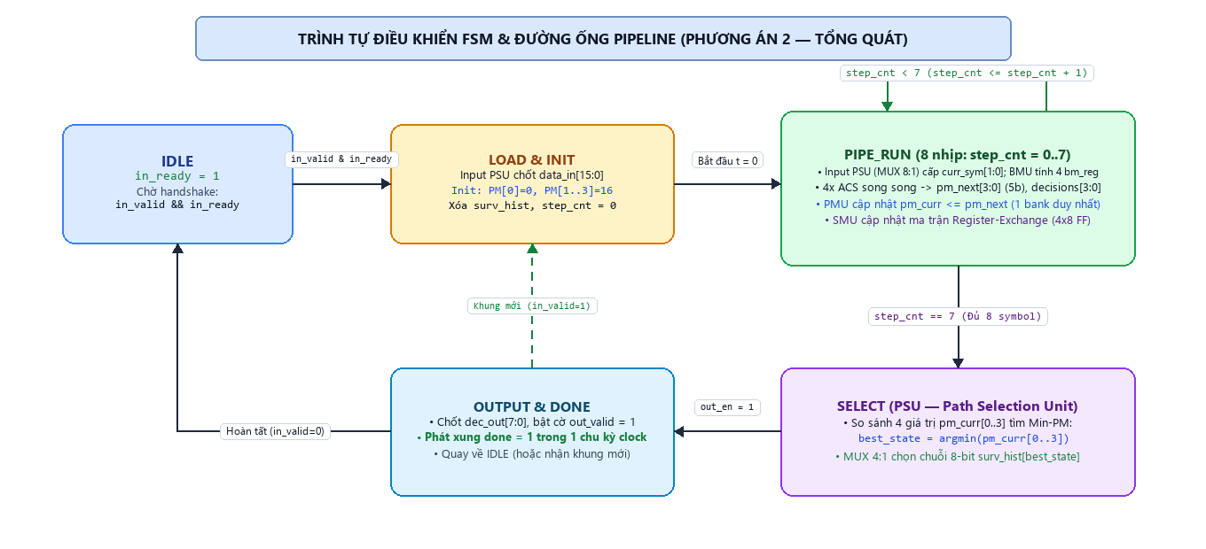

Nhóm trạng thái | Hoạt động
IDLE & LOAD/INIT | - IDLE: Đặt cờ in_ready = 1, chờ giao dịch bắt tay nạp khung 16-bit mới (in_valid = 1 và in_ready = 1).  - LOAD & INIT: Chốt khung data_in[15:0] vào thanh ghi đệm in_buf_reg; kích hoạt init_pmu = 1 để khởi tạo trọng số ban đầu (pm_curr[S00] = 0, ba trạng thái S01, S10, S11 gán giá trị phạt 16); xóa ma trận thanh ghi lịch sử surv_hist và đặt bộ đếm bước Trellis step_cnt = 0.
PIPE_RUN (t = 0..7) | - Thực thi đường ống tính toán Trellis liên tục với tốc độ 1 symbol / chu kỳ clock qua 8 bước (step_cnt = 0..7):  1. Stage 0 & 1: MUX 8:1 trích xuất cặp bit curr_sym[1:0] theo step_cnt; khối BMU tính song song 4 khoảng cách Hamming và chốt vào bm_reg[3:0].  2. Stage 2 (ACSU): 4 bộ ACS chạy đồng thời cho 4 trạng thái (Add -> Compare -> Select), tạo ra 4 giá trị pm_next[3:0] (5-bit) và vector 4 bit quyết định decisions[3:0].  3. PMU: Cập nhật đồng bộ pm_curr <= pm_next vào 1 bank thanh ghi 5-bit duy nhất (không cần đảo bank).  4. Stage 3 (SMU): Ma trận thanh ghi Register-Exchange (4 × 8 Flip-Flop) hoán chuyển chuỗi lịch sử theo decisions[3:0] và dịch bit giải mã mới vào LSB.  5. Tăng bộ đếm step_cnt = step_cnt + 1. Lặp lại khi step_cnt < 7; khi hoàn tất bước thứ 8 (step_cnt == 7), chuyển sang trạng thái SELECT.
SELECT (Best State) | - Kích hoạt sel_en = 1: Khối Best State Selector so sánh 4 giá trị Path Metric cuối cùng (pm_curr[0..3]) qua cây Comparator để xác định trạng thái có metric nhỏ nhất best_state[1:0].  - Bộ MUX 4:1 chọn chuỗi 8 bit giải mã từ hàng thanh ghi surv_hist[best_state][7:0] đưa tới đầu vào thanh ghi kết quả (loại bỏ hoàn toàn các chu kỳ đọc ngược Traceback RAM).
OUTPUT & DONE | - OUTPUT: Kích hoạt out_en = 1, chốt chuỗi 8 bit tối ưu vào thanh ghi dec_out[7:0] và bật cờ out_valid = 1.  - DONE: Phát xung done = 1 trong 1 chu kỳ clock để báo hoàn tất giải mã khung dữ liệu; nếu có khung kế tiếp đang chờ (in_valid = 1), chuyển sang nạp khung mới, ngược lại quay về IDLE.

Quy tắc reset: Khi tín hiệu rst_n tích cực mức thấp (rst_n = 0), FSM lập tức trở về trạng thái IDLE, xóa các cờ điều khiển (out_valid = 0, busy = 0, done = 0, in_ready = 1) và đưa các thanh ghi đường ống về trạng thái khởi tạo an toàn.

4.4. Đánh giá phương án thiết kế 2

4.4.1 Ưu điểm
- Tốc độ xử lý nhanh & Độ trễ thấp: Bốn bộ ACS hoạt động song song giúp xử lý trọn vẹn 1 symbol trong đúng 1 chu kỳ xung nhịp; kết hợp bộ tuần tự hóa khung 16-bit nội bộ giúp giảm tổng thời gian giải mã một khung từ hơn 100 chu kỳ (ở Phương án 1) xuống chỉ còn ~10–11 chu kỳ xung nhịp.
- Dễ dàng đạt tần số hoạt động cao: Việc chèn thanh ghi pipeline giữa tầng BMU, ACSU và Output Selector giúp chia nhỏ đường tổ hợp, dễ dàng vượt xa mức tần số yêu cầu tối thiểu 200 MHz của bài toán.
- Loại bỏ hoàn toàn bộ nhớ truy vết (Survivor RAM): Kỹ thuật Register-Exchange (4 × 8 Flip-Flop) cập nhật lịch sử đường đi sống sót song song ngay trong mỗi nhịp Trellis, cho phép xuất thẳng 8 bit giải mã ở cuối khung mà không tốn chu kỳ đọc ngược Traceback.
- Đầu ra tổng quát với Best State Selector: Sử dụng cây so sánh tìm Path Metric nhỏ nhất (min PM) kết hợp MUX 4:1 giúp mạch giải mã chính xác cho mọi chuỗi dữ liệu 8-bit đầu vào/đầu ra bất kỳ, không bị giới hạn bởi quy ước bit đuôi (tail bits).
- Bộ nhớ Path Metric 1 bank gọn nhẹ: PMU chỉ sử dụng 1 bank thanh ghi 4 × 5-bit duy nhất cập nhật tại sườn lên xung nhịp, loại bỏ hoàn toàn 2 bank nhớ chuyển đổi (PM_old/PM_new) và giảm độ phức tạp điều khiển.
- FSM điều khiển đơn giản & Thỏa mãn tốt PPA: Rút gọn từ 14 trạng thái xuống còn 5 trạng thái luồng thẳng, không cần quản lý địa chỉ bộ nhớ hay bộ đếm duyệt trạng thái s_idx, tiết kiệm đáng kể diện tích (<< 7000 µm²) và công suất (<< 1.5 mW).

4.4.2 Nhược điểm
- Khó mở rộng khi chiều dài ràng buộc K lớn: Cấu trúc 4 bộ ACS song song và ma trận thanh ghi Register-Exchange 4 × 8 rất tối ưu cho K = 3 (4 trạng thái), nhưng khi K tăng cao (K = 7, 9 với 64..256 trạng thái), diện tích Flip-Flop và mật độ dây định tuyến MUX tráo đổi sẽ tăng theo hàm mũ.
- Công suất chuyển mạch tức thời trên ma trận RE: Do cả 4 bộ ACS và 32 Flip-Flop của ma trận Register-Exchange cùng cập nhật trạng thái tại mỗi chu kỳ xung nhịp nên mật độ chuyển mạch đồng thời cao hơn so với phương án tuần tự (có thể khắc phục bằng kỹ thuật Clock-gating khi mạch rảnh).
- Tần số tối đa F_max phụ thuộc vòng đệ quy ACS: Đường tới hạn của toàn mạch nằm ở vòng lặp hồi tiếp pm_curr -> Add -> Compare -> MUX 2:1 -> pm_next giữa khối ACSU và PMU.

